555

O primeiro CI 555 foi lançado em torno de 1971 pela Signetics Corporation como SE555/NE555 e foi chamado de “The IC Time Machine”. Foi também o primeiro CI temporizador comercializado. Um CI relativamente barato, estavel e usualmente amigável, pode ser usado em aplicações monoestavel e astavel. Foi fabricado para ser usado em aplicações profissionais e hobistas. Após dez anos alguns fabricantes pararam de fazer este circuito, por causa da competição e outras razões.

Este fantástico temporizador, ao longo dos 30 anos continua sendo muito popular, e usado em vários diagramas eletrônicos. Embora agora a versão CMOS deste CI, como o Motorola MC1455, seja usada na maior parte, o convencional ainda está disponível, de qualquer forma ouve muitas melhorias e variações nos circuitos. Eu mesmo sempre vejo o 555 sendo usado em circuitos avançados e de alta tecnologia. É realmente incrível.

Neste tutorial eu vou mostrar para você o que exatamente é o temporizador 555 e como usa-lo sozinho e combinado com outros circuitos de estado solido sem a necessidade de um conhecimento de engenharia. Este temporizador usa um conjunto de transistores, diodos e resistores e por esta razão complexa eu usarei um diagrama de bloco mais simplificado explicando as organizações internas dos 555.

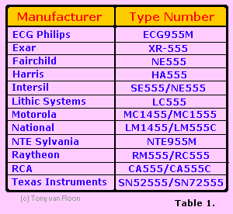
O primeiro tipo-numero(type-number) na tabela 1, na esquerda, representa o tipo que foi preferido para as aplicações militares que melhoraram um tanto as características elétricas e térmicas sobre suas aplicações comerciais, mas também é mais caro, e geralmente vem em encapsulamento metálico ou cerâmica. Isto é análogo a serie 5400/7400 para circuitos integrados do TTL.

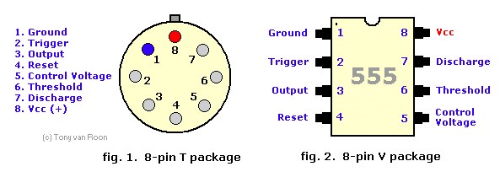
As figuras 1 e 2 acima, representam o 555 em dois encapsulamentos, o da fig 1 é chamado de encapsulamento “T”, e é metálico, o da fig2 é da família de 8 pinos DIP encapsulamento ‘V’ .O temporizador 556 é a versão duplicada da versão 555 e possui 14 pinos(encapsulamento DIP), o 558 é a versão quadruplicada do 555 e esta disponível em 14 pinos(encapsulamento DIP).

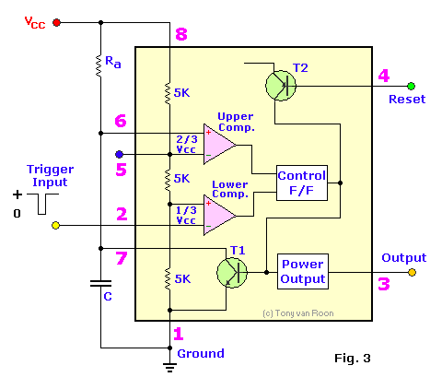
Dentro do temporizador 555, figura 3, tem o equivalente a mais de 20 transistores, 15 resistores, e 2 diodos, dependendo de sua fabricação. O circuito equivalente no diagrama de bloco, fornece a função de controle, trigger, detecção ou comparação de nível, descarga e saída de potência. Algumas das mais atrativas características do temporizador são :tensão de de alimentação entre 4,5 a 18 volts, corrente de saída entre 3 a 6 mA, subida/desida no tempo de 100nS.

